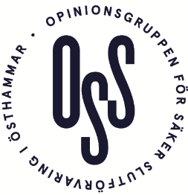

**Protokoll styrelsemöte Oss 27/11 2020, kl 13:00 – 14:30**

Digitalt via Zoom

Deltagare: Guy Madison, Åsa Lindstrand, Miles Goldstick,

Inga Alm och Joachim Stormvall.

1. Val av mötesfunktionärer: Åsa Lindstrand valdes till mötesordförande och Joachim Stormvall till sekreterare. Guy Madison och Inga Alm valdes till justerare.
2. Ungdomssatsning: Miles Goldstick lyfte frågan på föregående styrelsemöte om att höja ambitionerna vad gäller arbetet med att nå ungdomar.

Joachim redogjorde för olika idéspår kring förnyad ungdomssatsning och lyfte bland annat behovet av att ungdomarna själva skulle behöva vara med och forma arbetet.

Åsa ansåg att informationsbevarande kan vara en bra utgångpunkt, och att gymnasieskolorna kan vara intresserade av att samarbeta kring detta. Mötet uppdrog till Joachim att ta fram ett utkast kring ett ungdomsprojekt om informationsbevarande.

1. Joachim informerar om läget med det feldeponerade avfallet i SFR.
2. Medlemsavgiften för 2021 föreslås vara oförändrad.
3. Miles redogjorde för Milkas digitala seminarium den 25 november 2020, och ställde frågan om Oss medverkan i den dokumentationsfilm Östhammars kommun arbetat med och som blir tillgänglig för allmänheten under december 2020.

Vid protokollet

Joachim Stormvall

Justering

Åsa Lindstrand Guy Madison Inga Alm